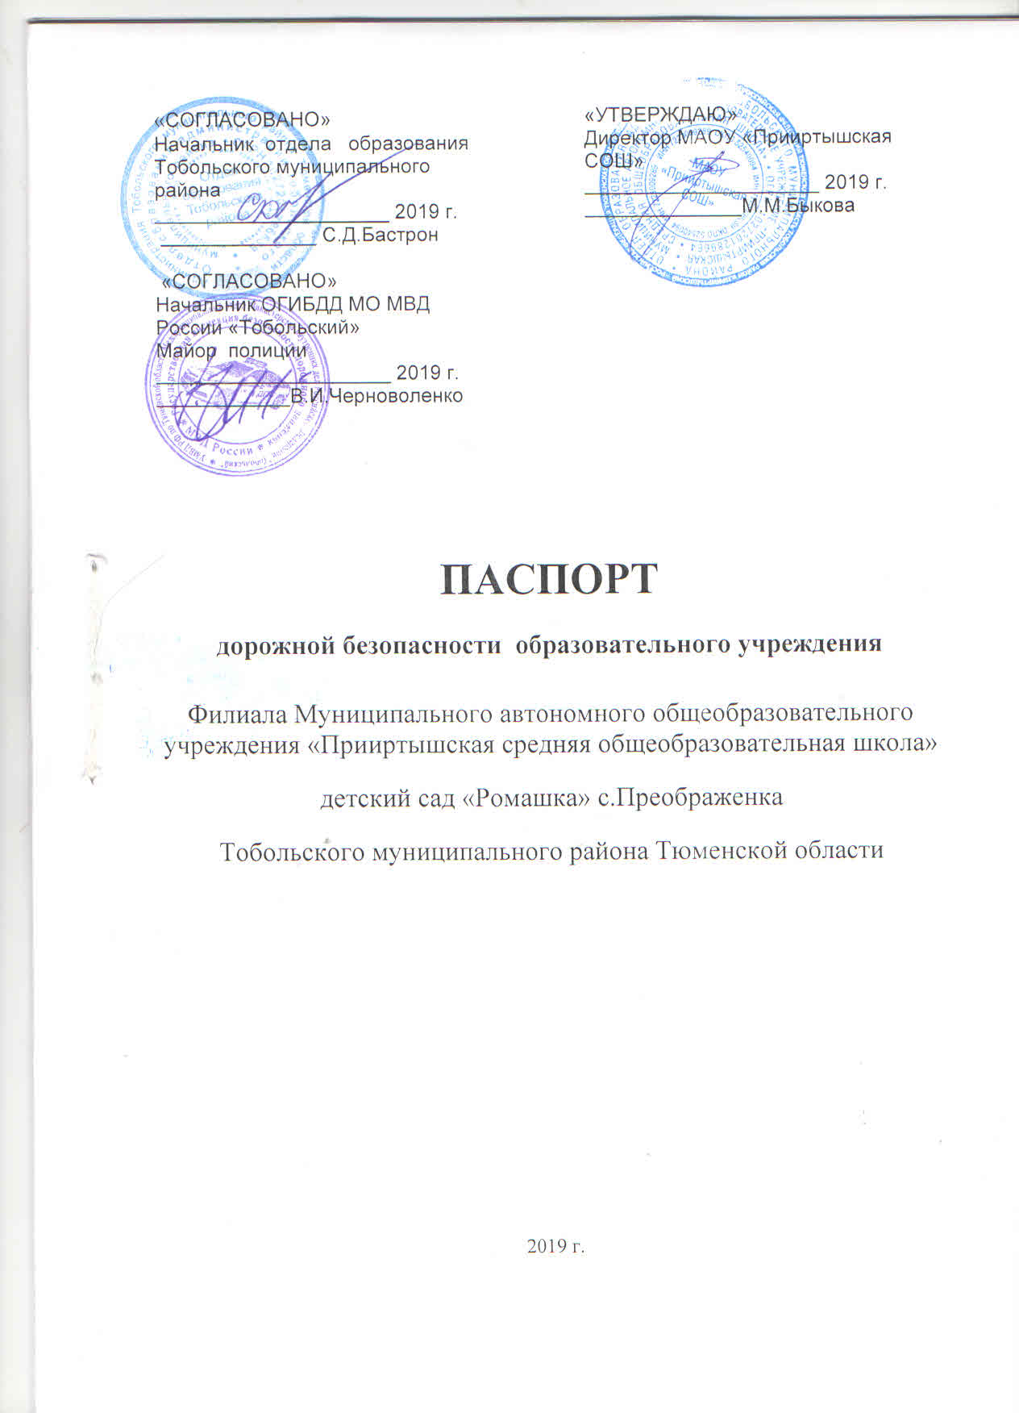

**Общие сведения**

_ Филиал Муниципального автономного общеобразовательного учреждения «Прииртышская средняя общеобразовательная школа» детский сад «Ромашка» с.Преображенка_________________________________________

(Наименование ОУ)

Тип ОУ Дошкольное образовательное учреждение___________________

Юридический адрес ОУ: 626123 Тюменская область, Тобольский район, п.Прииртышский ул.Трактовая 31, стр.1

Фактический адрес ОУ: 626125 Тюменская область, Тобольский район, с.Преображенка ул.Береговая,17_____________________________

Руководители ОУ:

Директор Быкова Марина Михайловна 8(3456)33-80-29

(фамилия, имя, отчество) (телефон)

Заведующая филиалом МАОУ «Прииртышская СОШ» -детский сад «Ромашка» Клюсова Ольга Александровна 89829319303

(фамилия, имя, отчество) (телефон)

Ответственные работники ведущий специалист

муниципального органа образования Тобольского

образования _муниципального района Новоселова Татьяна Павловна.

(должность) (фамилия, имя, отчество)

________8(3456)22-32-54_______________

(телефон)

Ответственные от

Госавтоинспекции старший государственный инспектор ОГИБДД

МО МВД Росии «Тобольский» капитан полиции Балицкий Сергей Владимирович__________ (должность) (фамилия, имя, отчество)

8(3456)25-55-10

(телефон)

Ответственные работники

за мероприятия по профилактике

детского травматизма Заведующая Клюсова О.А. (фамилия, имя, отчество)

(должность) (фамилия, имя, отчество)

89829319303

(телефон)

Руководитель или ответственный работник дорожно-эксплуатационной

организации, осуществляющей содержание УДС –

директор Добрышева Вера Александровна

телефон: 39-60-77, 89048778549

Дорожное ремонтно-строительное управление 6 (ДРСУ 6) АО «ТОДЭП»

Количество детей -25

Наличие уголка по БДД - в приемной, в игровой

*(если имеется, указать место расположения)*

Наличие автогородка (площадки) по БДД НЕТ

Наличие автобуса в ОУ нет

(при наличии автобуса)

Время пребывания детей в ДОУ:

С 8.00 до 17.00

Телефоны оперативных служб:

Отдел образования Тобольского муниципального района -22-22-75_

_________ГИБДД Дежурная часть_-83456255466_______________

Скороя медицинская помощь -03, 83456257596

Единая дежурная диспетчерская служба ФГКУ 8 ОФПС-01,112

**Содержание**

1. План-схемы:
2. район расположения ДОУ, пути движения транспортных средств и детей;
   1. Пути движения транспортных средств и детей; организация дорожного движения в непосредственной близости от образовательного учреждения с размещением соответствующих технических средств, маршруты движения детей.

II План – схема:

* 1. Пути движения транспортных средств к местам разгрузки/погрузки и рекомендуемых безопасных путей передвижения детей по территории образовательного учреждения.

III Приложения:

* 1. План мероприятий по ПДД 2019-2020г.

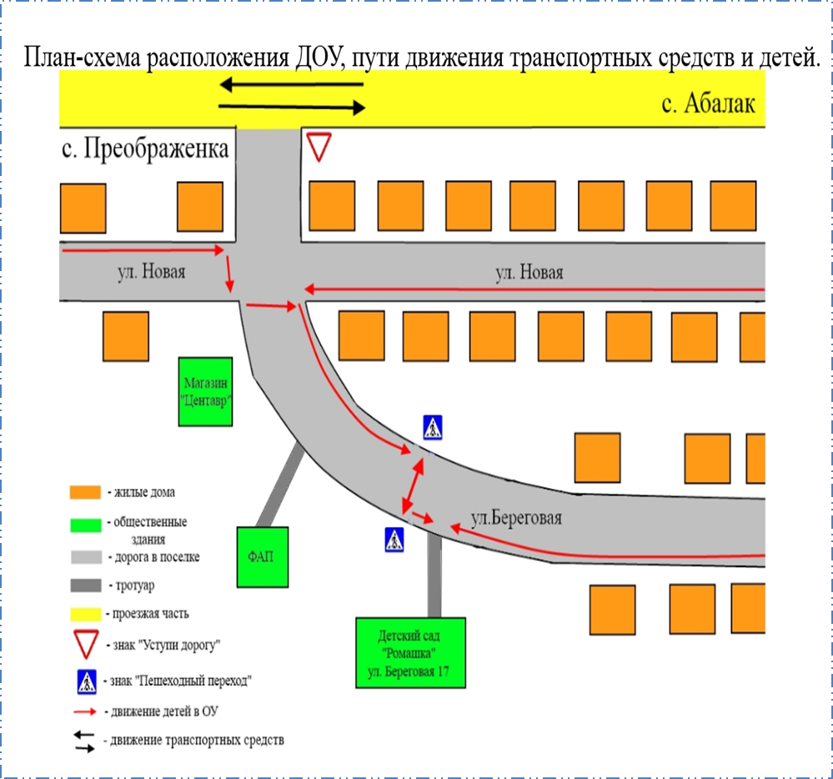

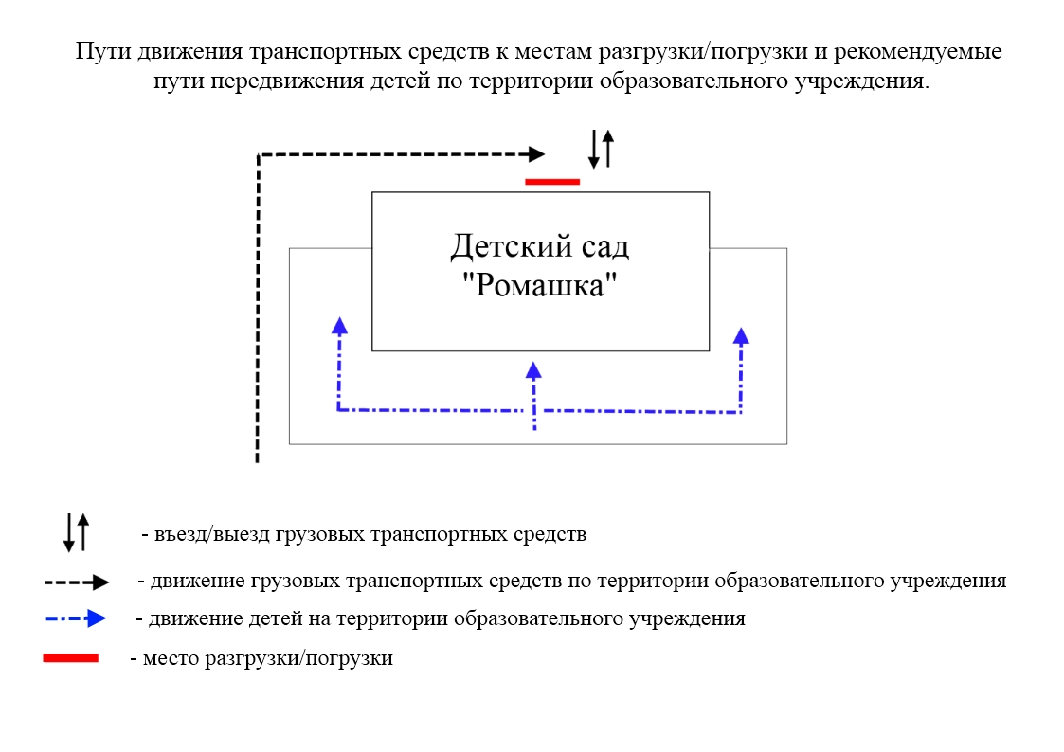

**Перспективное планирование по ознакомлению детей с правилами дорожного движения *(ПДД)***

БЛОК: «Работа с детьми»

|  |  |  |
| --- | --- | --- |
| **Содержание** | **Сроки** | **Ответственные** |
| |  |  |  | | --- | --- | --- | | **Тема: «Знакомство с улицей» *(что есть на улице, какая она, тротуар и проезжая часть, подземный и надземный переход)***   1. Ознакомительное занятие по правилам дорожного движения. 2. Целевая прогулка по улице, рассказ воспитателя. 3. Просмотр видеофильма «Детям о правилах дорожного движения». 4. Занятие по изодеятельности «Улицы нашего села» - коллективная работа *(конструирование из бросового материала, рисование, аппликация)*. |  |  | | **Тема: «Знакомство с улицей» *(история улиц, организация движения, разметка дорог, остановка, правила для пешеходов)***   1. Вторая целевая прогулка, рассказ воспитателя об организации движения. 2. Составление детьми рассказов «Что я видел на улице, когда шел в детский сад 3. Сюжетно-ролевая игра «Водители и пешеходы». 4. Чтение художественной литературы на тему «Ребенок и улица». |  |  | | **Тема: «Нужно слушаться без спора указаний светофора *(перекресток)*»**   1. Рассматривание макета светофора, рассказ воспитателя о назначении светофора. 2. Конструирование из бумаги «Светофор» 3. Музыкально-спортивное развлечение «На светофоре – зеленый». |  |  | | **Тема: «Мы – пешеходы».**   1. Встреча с инспектором ГИБДД *(рассказ о правилах перехода улиц, дорог)*. 2. Отгадывание загадок по ПДД, обыгрывание ситуаций на дороге. 3. Сюжетно-ролевая игра «Мы по улице идем». 4. Кукольный спектакль «Сказка про Буратино, который не знал правил дорожного движения». |  |  | | **Тема: «Мы – пассажиры»**   1. Беседа «Как вести себя в общественном транспорте» 2. Прогулка на остановку, наблюдение за транспортом, за пассажирами. 3. Рассматривание иллюстраций, обсуждение различных ситуаций поведения пассажиров 4. КВН «Юные пешеходы». |  |  | | **Тема: «Где можно играть»**   1. Рассказ воспитателя о том, где можно и где нельзя играть. 2. Рисование на тему «Где можно играть». 3. Музыкальное развлечение «В страну Светофорию». |  |  | | **Тема: «Будущие водители»**   1. Знакомство с дорожными знаками 2. Сюжетно-ролевая игра «Шоферы». 3. Выставка детских работ «В стране Светофории». 4. Чтение художественной литературы. |  |  | | **Тема: «Мы соблюдаем правила дорожного движения»**   1. Просмотр видеофильма «Детям о ПДД» 2. Сюжетно-ролевая игра «Улица». 3. Музыкально-спортивный праздник «Азбука дорожного движения». 4. Литературный калейдоскоп «Красный, желтый, зеленый». |  |  | | **Праздник на улице *(с приглашением родителей, инспектора ГИБДД)*** «Посвящение в юные инспектора движения». |  |  |   БЛОК: «Работа с родителями»   |  |  |  | | --- | --- | --- | |  |  |  | | **Общее родительское или групповые собрания** с целью ознакомления родителей с планом работы по предупреждению детского дорожно-транспортного травматизма *(ДТТ)*. |  |  | | **Анкетирование родителей** |  |  | | 1. **Консультация для родителей**- «Безопасность детей – забота взрослых» |  |  | | **Встреча с работниками ГИБДД** *(Профилактика детского травматизма на дорогах)* |  |  | | **День открытых дверей:** «Светофория встречает гостей» |  |  | | **Консультация для родителей** «Типичные ошибки детей при переходе улиц и дорог». |  |  | | **Привлечение родителей к оформлению выставки** «ПДД – наши лучшие друзья» |  |  | | **Участие родителей в проведении Всероссийской недели безопасности:**   * Конкурсы рисунков * Участие в детских праздниках |  |  | | **Участие в подготовке и проведении детского праздника** «Посвящение в пешеходы» |  |  | | 1. **Семинар-практикум для родителей** детей подготовительной к школе группы «Создание маршрута первоклашки» |  |  | | **Консультация для родителей:** «Ребенок в автомобиле» |  |  | | 1. **Папка-передвижка** «Советы родителям в осенне-зимний период» 2. **Совместная неделя безопасности** «Осторожно, дети!» |  |  | | Сентябрь  Октябрь  Ноябрь  Декабрь  Январь  Февраль  Март  Апрель  Май  Октябрь  Ноябрь  Декабрь  Февраль  Март  Апрель  Май  Май  Июнь –август | Воспитатели  Воспитатели  Воспитатели  Воспитатели  Воспитатели  Воспитатели  Воспитатели  Воспитатели  Воспитатели  Воспитатели  заведующая  Воспитатели  заведующая  Воспитатели  Воспитатели  заведующая  Воспитатели  Воспитатели |

Приложение

Филиал МАОУ «Прииртышская СОШ» - детский сад «Ромашка» находится в центре с.Преображенка, вокруг территории находятся жилые дома, улицы( обочины). Остановок нет, так как нет общественного транспорта. Воспитанники передвигаются в детский сад «Ромашка» пешком по обочине дороги. Кроме дорожных знаков « уступи дорогу пешеход» другие не установлены.

**ПЛАН МЕРОПРИЯТИЙ ПО ПДД**

**НА 2019-2020 УЧ. ГОД**